Министерство общего и профессионального

образования Российской Федерации

Пермский государственный технический университет

Лабораторная работа №9

"Строковый ввод-вывод"

Вариант №12

Выполнила студентка группы РИС 23-3б:

Федорова О.И.

Пермь 2024

1. Постановка задачи. 1) Скопировать из файла F1 в файл F2 все строки, кроме той строки, в которой больше всего гласных букв. 2) Напечатать номер этой строки.
2. Анализ задачи.
3. Создание второй файла- того, в который будут переписываться данные за исключением одной строки.
4. Для того чтобы узнать строку, которая содержит наибольшее количество гласных, понадобится 2 цикла: внешний, который будет проходиться по всем строчкам, и внутренний, который будет проходиться по всем буквам в строке.
5. С помощью строки, содержащей все гласные русские буквы, начать сравнивать каждую букву со всеми из строки с гласными. Если совпадение было найдено, счетчик увеличится.
6. После завершения двух циклов, если счетчик гласных превышает максимальное количество гласных(изначально 0), то максимальное количество становится равно счетчику. Так же запоминается индекс.
7. После завершения цикла перебора строк создается новый цикл для перебора тех же самых строк, но на этот раз в теле цикла будет сравниваться индекс текущей строки с индексом той, которую нужно удалить, и если текущая строка таковой не является, то она записывается во второй файл.
8. По завершении программы при открытии 2 файла можно увидеть: программа перенесла в файл все строки из 1, за исключением той строки, в которой больше всего гласных.
9. 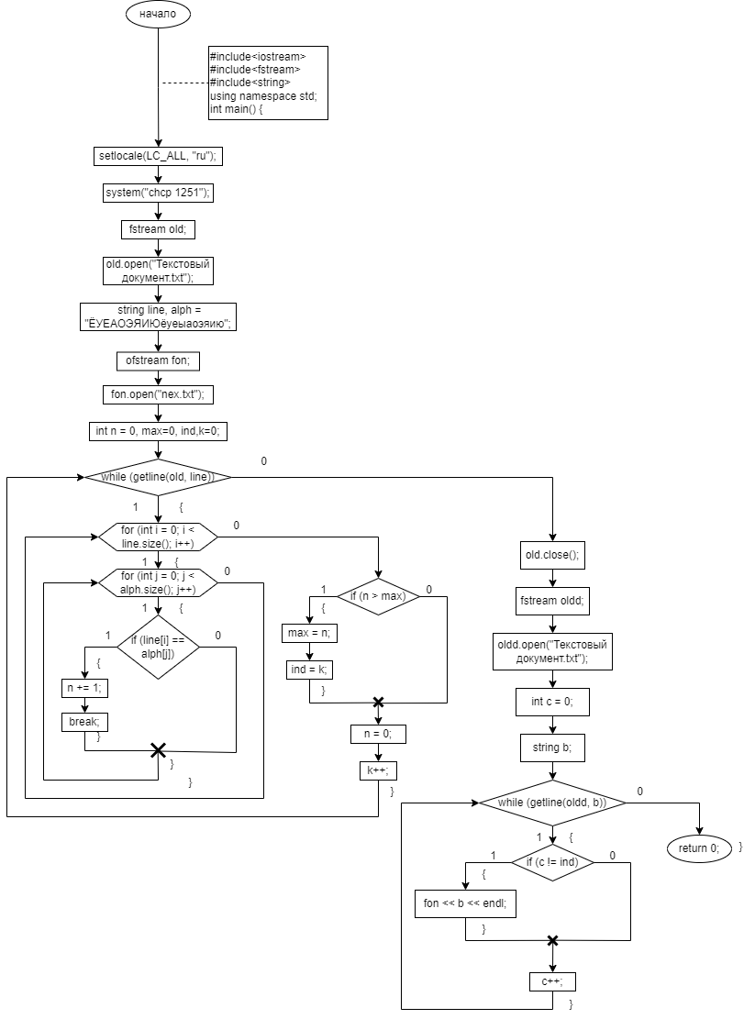Блок-схема.
10. Код программы.

#include<iostream> // подключение стандартной библиотеки

#include<fstream> // подключение библиотеки для использования классов файлов

#include<string> // подключение библиотеки для использования строк

using namespace std; // подключение пространства имен

int main() { // создание функции, которая будет выполнять задачу

setlocale(LC_ALL, "ru"); // функция для подключения русского языка

system("chcp 1251"); // все последующие выводимые сообщения в командной строке будут использовать русскую кодировку

fstream old; // использование класса памяти для считывания и записи файла в old

old.open("Текстовый документ.txt"); // открытие файла для дальнейшей работы с ним

if (!(old.is_open())) cout << "Открытие файла old неуспешно" << endl; // проверка, если не вышло открыть файл

string line, alph = "ЁУЕАОЭЯИЮёуеыаоэяию"; // создание переменных: line- строка, в которую будут считываться строки из файла, alph- строка с гласными для сравнения

ofstream fon; // использование класса памяти для записи файла в fon

fon.open("nex.txt"); // открытие файла для дальнейшей работы с ним

if (!(fon.is_open())) cout << "Открытие файла fon неуспешно" << endl; // проверка, если не вышло открыть файл

int n = 0, max=0, ind,k=0; // создание переменных: n- число для подсчета гласных в строке, max-число для нахождения строки с максимальныи количеством гласных, ind- число для запоминания индекса строки для удаления, k- число для отслеживания индекса строки

while (getline(old, line)) { // цикл, который будет проходиться по всем строкам

for (int i = 0; i < line.size(); i++) { // цикл для прохождения по всем буквам в строке

for (int j = 0; j < alph.size(); j++) { // цикл для распознавания гласной буквы

if (line[i] == alph[j]) { // проверка, является ли буква гласной

n += 1; // увеличение счетчика в случае, если буква гласная

break; // прерывание для более быстрой работы программы

}

}

}

if (n > max) { // условие для обновления строки с максимальным количеством гласных

max = n; // новый максимум будет равен счетчику гласных в текущей строке

ind = k; // запоминание номера строки с максимальным количеством гласных

}

n = 0; // обнуление счетчика для подсчета гласных в другой строке

k++; // увеличение индекса строки по окончании шага цикла

}

old.close(); // закрытие файла

fstream oldd; // использование класса памяти для считывания и записи файла в oldd

oldd.open("Текстовый документ.txt"); // открытие файла для дальнейшей работы с ним

if (!(oldd.is_open())) cout << "Открытие файла oldd неуспешно" << endl; // проверка, если не вышло открыть файл

int c = 0; // создание переменной c для отслеживания индекса строки для удаления

string b; // создание переменной b- строка, в которую будут считываться строки из файла

while (getline(oldd, b)) { // цикл, который будет проходиться по всем строкам

if (c != ind) { // проверка, не является ли текущая строка той, которую нужно исключить

fon << b << endl; // запись строк в файл

}

c++; // увеличение индекса строки по окончании шага цикла

}

return 0; // конец работы функции

}

1. 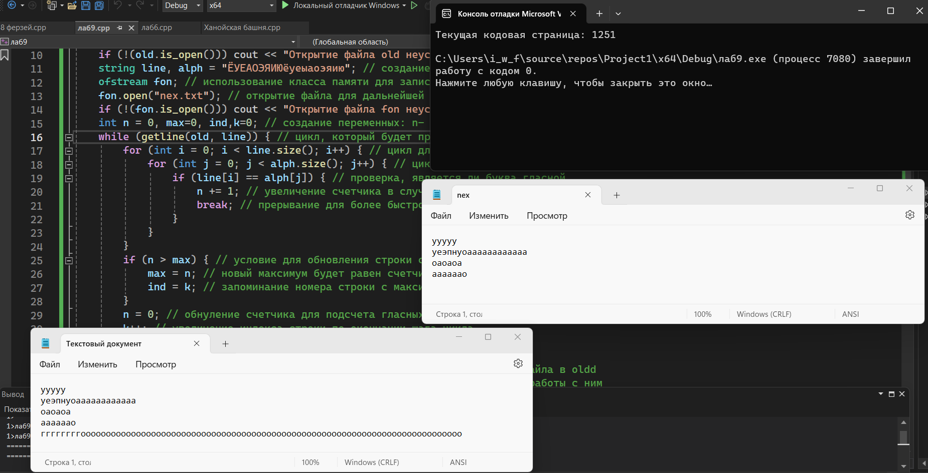Результат работы программы.
2. Вывод: работа с файлами- очень важная работа, так как она связывает программу и внешние данные.

Ссылка на работу в GitHub: <https://github.com/slurree/first.git>